**Phần Lịch sử**

**Bài 16:**

**CHÍNH SÁCH CAI TRỊ CỦA CÁC TRIỀU ĐẠI PHONG KIẾN PHƯƠNG BẮC VÀ SỰ CHUYỄN BIẾN CỦA VIỆT NAM THỜI KÌ BẮC THUỘC**

***I. CHÍNH SÁCH CAI TRỊ CỦA CÁC TRIỀU ĐẠI PK PHƯƠNG BẮC?***

**1. Tổ chức bộ máy cai trị?**

- Chia nước ta thành các quận huyện của Trung Quốc và tổ chức cai trị, âm mưu sát nhập lãnh thổ nước ta vào đất Hán

**2. Chính sách bóc lột về kinh tế**

- Cướp đoạt nhiều ruộng đất, bắt cống nạp các sản vật quý, bắt nhân dân ta đóng nhiều thứ thuế khắc nghiệt và lao dịch nặng nề

**3. Chính sách đồng hoá**

- Chủ trương đưa người Hán sang ở lẫn với nhân dân ta, du nhập Nho gia, Đạo giáo và Phật giáo cùng các phong tục tập quán của người Trung Quốc vào nước ta với mục đích đồng hoá dân tộc ta

- Tuy nhiên, việc đồng hoá của chúng không hiệu quả được nhiều, vì nhân dân ta vẫn còn lưu giữ các truyền thống tốt đẹp của tổ tiên

***II. NHỮNG CHUYỂN BIẾN KINH TẾ, VĂN HÓA VÀ XÃ HỘI.***

**1. Những chuyển biến về kinh tế**

- Cư dân biết trồng lúa và chăn nuôi, đắp đê phòng lụt

- Nhiều nghề thủ công mới được du nhập vào nước ta, kỹ thuật luyện kim đạt trên cả tuyệt vời

- Hoạt động buôn bán của cư dân diễn ra ở các chợ và các trung tâm lớn, nhưng bị chính quyền đô hộ độc quyền ngoại thương.

**2. Những chuyển biến về xã hội**

- Thay cho quý tộc Việt là quan lại đô hộ của Trung Quốc, tầng lớp trên của xã hội như lạc tướng, lạc hầu và sau này là hào trưởng người Việt có thế lực kinh tế, giữ vai trò quan trọng ở địa phương và có uy tín trong nhân dân.

- Nông dân công xã chịu ảnh hưởng nặng nề bởi chính sách cướp đoạt ruộng đất và tô thuế, nhiều người phá sản trở thành nông dân lệ thuộc hoặc nô tì.

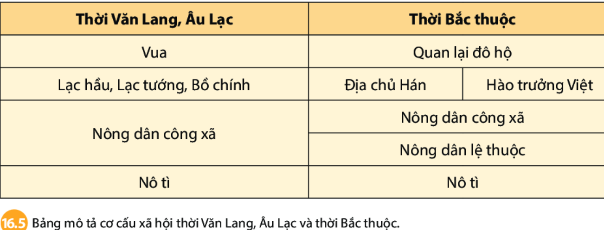

**Phần Địa Lý**

**CHƯƠNG 5. NƯỚC TRÊN TRÁI ĐẤT**

**BÀI 16. THUỶ QUYỂN**

**VÀ VÒNG TUẦN HOÀN NƯỚC. NƯỚC NGẦM, BĂNG HÀ**

**I/ Thủy quyển, thành phần chủ yếu của thủy quyển**

- Khái niệm: Thuỷ quyển là toàn bộ lớp nước bao quanh Trái Đất, nầm trên bề mặt và bên trong của vỏ Trái Đất.

- Thủy quyển gồm nước ở các đại dương, biển, sông, hồ, đầm lầy, nước dưới đất (nước ngầm), tuyết, băng và hơi nước trong khí quyền

**II/ Vòng tuần hoàn lớn của nước**

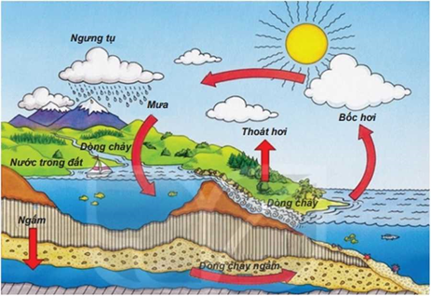

Mô tả:

. Vòng tuần hoàn lớn của nước:

* Nước từ các mạch nước ngầm, hồ, đại dương dưới tác động của nhiệt độ bốc hơi lên cao nhiều dần tụ thành các đám mây
* Mây được gió đưa vào sâu lục địa: ở vùng vĩ độ thấp, núi thấp mây gặp lạnh thành mưa
* Một phần mưa bay hơi ngay và trở lại khí quyển, phần còn lại rơi xuống biển trở thành nước mặt hoặc ngấm vào đất thành nước ngầm, ở vùng vĩ độ cao và núi cao, mây gặp lạnh tạo thành tuyết
* Nước ngấm và đọng lại về lại biển và đại dương, rồi tiếp tục bốc hơi,...

**III/ Nước ngầm (nước dưới đất) và Băng hà (sông băng)**

**1/ Nước ngầm**

- Các yếu tố tạo nên lượng nước ngầm :Lượng nước ngầm nhiều hay ít, mực nước ngầm nông hay sâu phụ thuộc vào địa hình, nguồn cung cấp nước và lượng bốc hơi,...

-Vai trò: nguồn cung cấp nước sinh hoạt và nước tưới quan trọng trên thế giới. Nước ngẩm góp phần ổn định dòng chảy của sông ngòi; đồng thời, cố định các lớp đất đá bên trên, ngăn chặn sự sụt lún.

**2/ Băng hà**

Băng hà góp phần điều hoà nhiệt độ trên Trái Đất, cung cấp nước cho các dòng sông.

**＊Luyện tập - Vận dụng**

1.Các thành phần chủ yếu của thủy quyển: nước trong các biển, đại dương, trên lục địa ( sông, hồ, băng, tuyết, nước ngầm,...) và hơi nước trong khí quyển

2. Nước ngầm có tham gia vào vòng tuần hoàn lớn của nước ở chỗ nước ngầm do nước trên bền mặt đất, mưa, băng tuyết tan và sông hồ  thấm xuống đất tạo thành các mạch nước ngầm, theo dòng chảy ra đại dương, hồ, sông từ đó dưới tác động mặt trời mà bốc hơi tạo thành mây nhưng tụ thành mưa.